安装react步骤

1. 安装nodejs
2. 在nodejs命令窗口安装bower

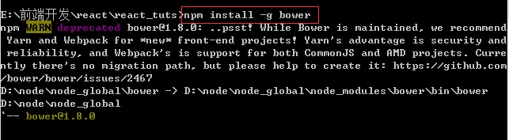

1. 安装react

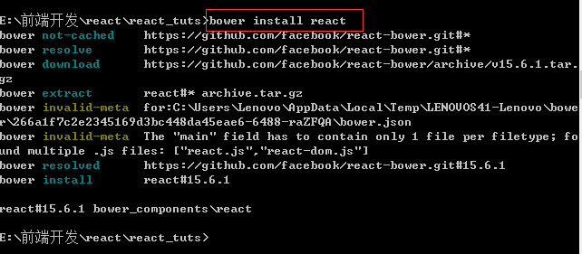

安装bower install jquery/bootstrap/react……..